РУКОВОДСТВО. ПЕДАГОГИЧЕСКИЙ СОСТАВ.
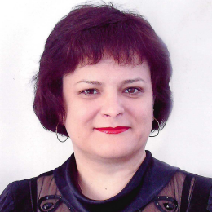 | МИЛЕЕВА  ЕЛЕНА НИКОЛАЕВНА,  директор МОУ СОШ 2 г. Краснослободска
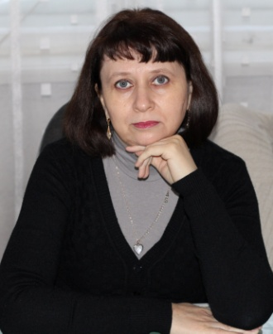 | СОЛОНИНА  АЛЕВТИНА АЛЕКСАНДРОВНА,  руководитель центра образования естественно-научной и технологической направленностей
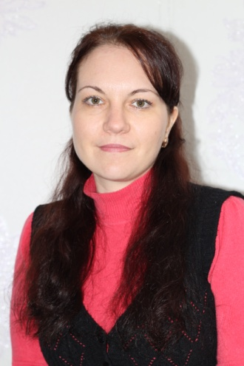 | ГОНЧАРОВА  НАДЕЖДА НИКОЛАЕВНА,  учитель химии и биологии
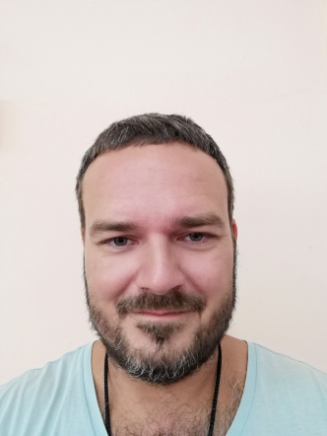 | РЫЧАГОВ  АЛЕКСЕЙ АЛЕКСАНДРОВИЧ,  учитель физики
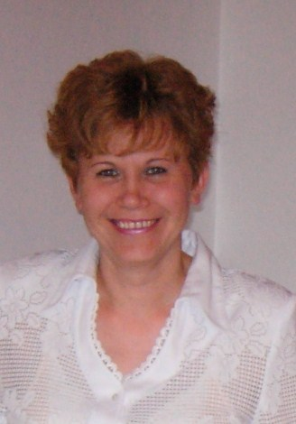 | АЗИНА  НАДЕЖДА ИВАНОВНА,  учитель начальных классов, педагог дополнительного образования
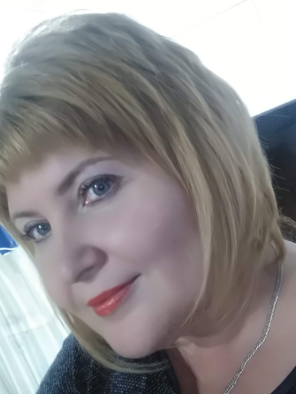 | АГАРКОВА  НАДЕЖДА АЛЕКСЕЕВНА,  учитель начальных классов, педагог дополнительного образования
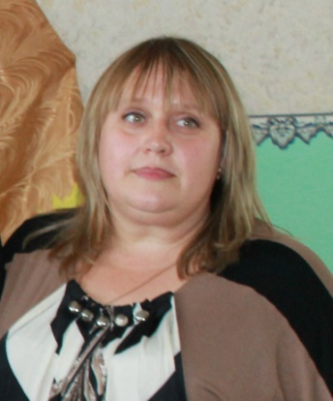 | БЕРЕЖНОВА  МАРИНА АЛЕКСАНДРОВНА,  учитель начальных классов, педагог дополнительного образования
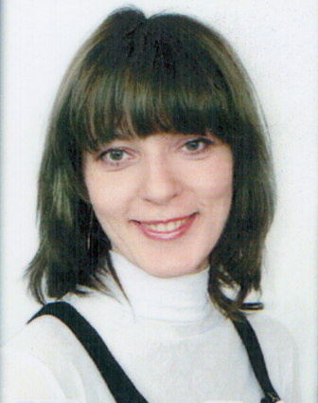 | ШЕИНА  ЛЮДМИЛА АНАТОЛЬЕВНА,  учитель начальных классов, педагог дополнительного образования
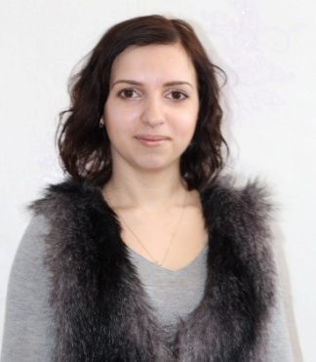 | СОМОВА  АЛЕНА АЛЕКСАНДРОВНА,  учитель начальных классов, педагог дополнительного образования
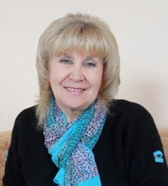 | ВОРОБЬЕВА  НАТАЛЬЯ ВАСИЛЬЕВНА,  учитель начальных классов, педагог дополнительного образования

